Poznámky technika 8.A, 8.B
Trvalky
- Sú viacročné rastliny rastúce na jednom mieste.
- V zimné obdobie prekonajú len podzemné orgány (korene, hľuzy, podzemky a cibule).
- Využitie: na výsadbu do záhonov
Nároky na pestovanie:
- závislosti od pôvodu rastliny majú rôzne požiadavky na pôdu, svetlo a vlahu.
Ošetrovanie počas vegetácie:
- na jar prekypríme pôdu a prihnojíme
- v letnom období polievame
- počas vegetácie odstraňujeme odkvitnuté kvety, pravidelne kypríme pôdu a odburiňujeme
- na zimu zakryjeme lístím alebo čečinou

Rozmnožovanie:
- závisí od druhu rastliny
- najčastejšie: delením trsov, cibuľami, podzemkami a hľuzami
Generatívne rozmnožovanie: rastliny si nemusia zachovať vlastnosti pôvodnej rastliny
Vegetatívne rozmnožovanie: zabezpečuje zachovanie vlastností

Medzi trvalky patrí napríklad:
Pivonka flox metlinatý králik biely-margarétka
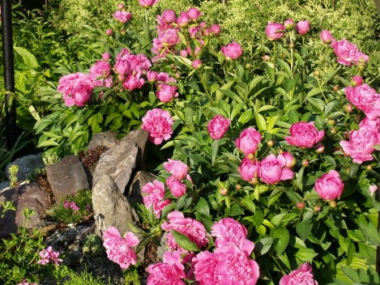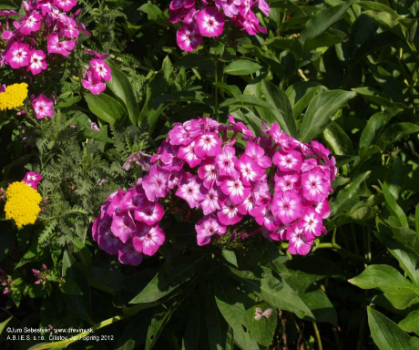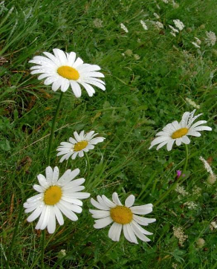

Po naučení sa učiva, odpovedajte písomne do zošita na otázky:
- Poznáte nejaký iný príklad na trvalku?

